**ΜΟΥΣΙΚΟ ΣΧΟΛΕΙΟ ΣΙΑΤΙΣΤΑΣ**

**Σ Υ Ν Α Υ Λ Ι Α**

**ΤΑΞΗΣ ΠΙΑΝΟΥ**

**της καθηγήτριας**

**ΑΝΔΡΟΝΙΚΗΣ ΑΒΑΝΗ**

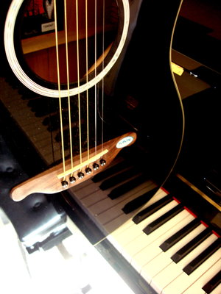

**Κυριακή**

**11 Μαΐου**

**2014**

**Ώρα 20.00**

***Είσοδος Ελεύθερη***

**Αίθουσα εκδηλώσεων**

**Μουσικού Σχολείου Σιάτιστας**